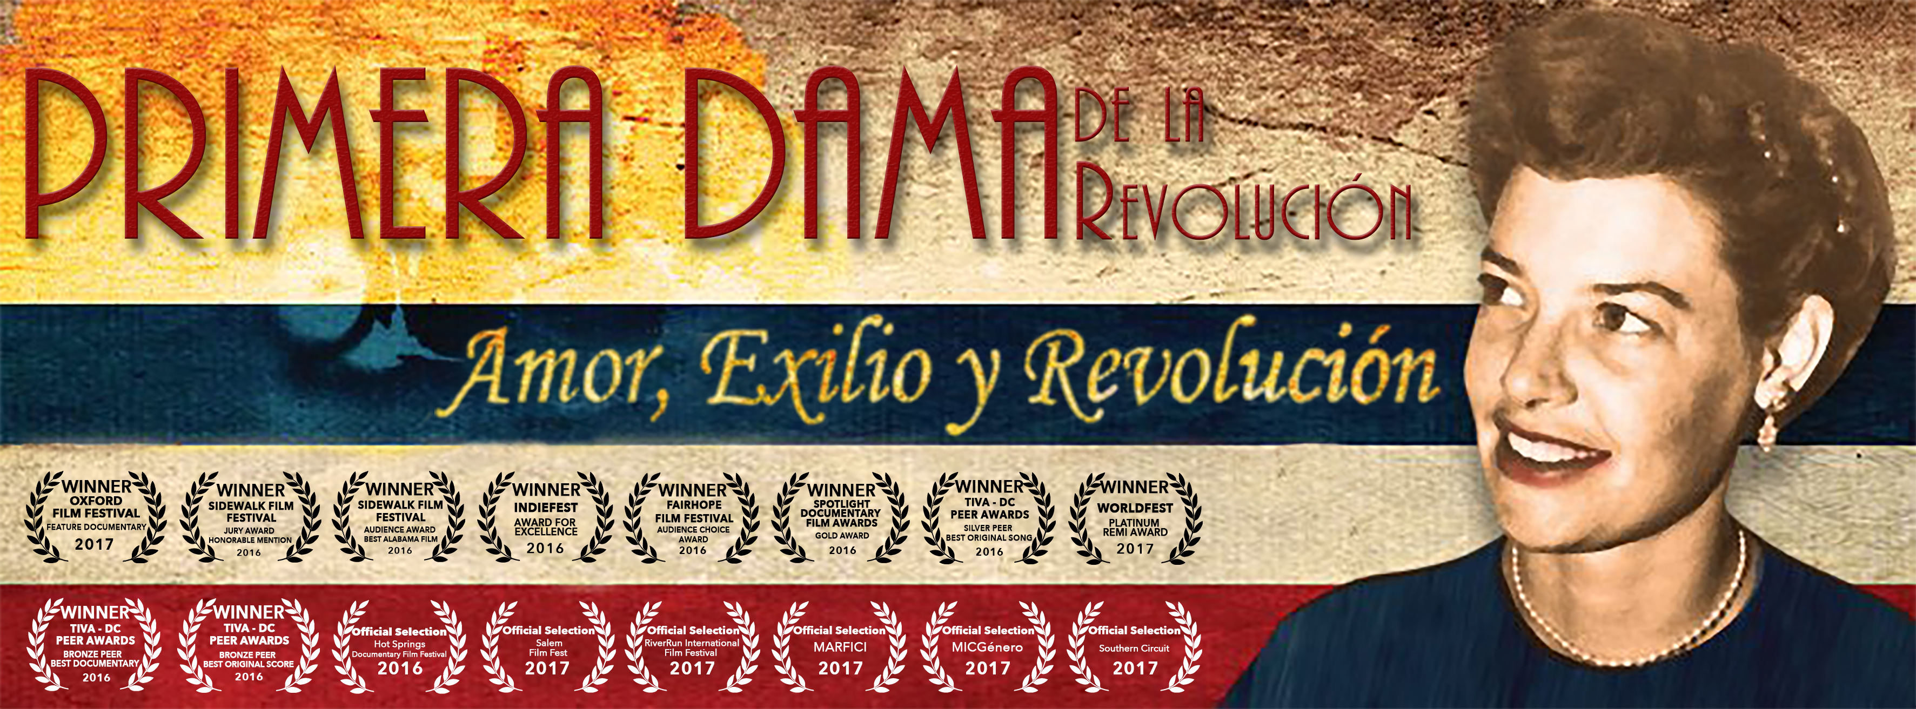
INVITACIÓN PLANTILLA DE CORREO ELECTRÓNICO – ORGANIZACIÓN

Usted quiere un público y ellos quieren ver una gran película. Las organizaciones locales de artes, las asociaciones civiles de ayuda sin fines de lucro y los meet-ups de cine son aliados perfectos al difundir, entre sus seguidores, la proyección que usted llevará a cabo. Éstos le ayudarán a ampliarán el público (posible) asistente.

La información de contacto para las organizaciones locales debe estar fácilmente accesible. También los puede contactar a través de sus canales de medios sociales.

Asunto del correo:
Estaremos muy complacidos de colaborar con [Organización] en la proyección de “Primera Dama de la Revolución” en [Ciudad]!

Cuerpo de correo electrónico:
Estimado/a [Nombre],

La Embajada de Costa Rica en XX (Consulado de Costa Rica en XX) llevará a cabo una proyección especial de la Primera Dama de la Revolución el [fecha] en [lugar]. Sería un honor contar con su presencia en este gran evento y, de ser posible, difunda la infomación entre los miembros de su organización y aproveche usted la ocasión para difundir los fines de su organización a nuevos públicos.

Este premiado documental, cuenta la extraordinaria historia de doña Henrietta Boggs quien se enamoró de un país extranjero y del hombre que estaba destinado a transformarlo. Su matrimonio con José “Pepe” Figueres en 1941 la condujo a un viaje de diez años a través del activismo, el exilio, de la agitación política y en última instancia, a impulsar reformas progresistas y duraderas en Costa Rica.

Primera Dama de la Revolución no sólo presenta la importante lucha que dio forma a la democracia en Costa Rica, también es la historia de una mujer valiente que escapó de una vida tradicional de sobreprotección y comodidades para ampliar sus horizontes en un nuevo mundo donde vivió una vida que nunca imaginó.

Lo que [Organización] puede hacer

Reconociendo la importancia de esta temaática importantes para [Organización], respetuosamente solicitamos su apoyo en la difundición el documental entre sus miembros y redes sociales.

A cambio de su apoyo, estaremos felices de darle a usted o un miembro de la dirección de la su organización un espacio para dirigirse a la audiencia. Dela misma forma, también podemos incorporar a su organización en la página del evento. Esta es una forma ideal para dar a conocer su organización al mismo tiempo que y esta increíble historia. Su ayuda será de gran valor.

Puede ver el tráiler (los avances) de la película aquí: https://www.youtube.com/watch?v=YJdanDExRJE.

La película también fue presentada en Alabama.com: http://www.al.com/entertainment/index.ssf/2016/08/first_lady.html

Nos gustaría oír si usted tiene otras ideas promocionales que le parezcan apropiadas para esta proyección. Estaremos encantados de proporcionarle cualquier información adicional que pueda requerir. Podemos tener una conversación telefónica el día y hora que usted considere conveniente.

Gracias por su tiempo e interés.

Saludos,
[Nombre]

-------------

